FORMULARIO DE DESCRIPCIÓN VARIETAL
DE PIMIENTO (Capsicum annum L.)

Nombre propuesto del cultivar:
Nombre definitivo del cultivar*:
Lugar y año de las observaciones realizadas:

(*) A completar por INASE

I. DESCRIPCIÓN DEL CULTIVAR

- Plántula: pigmentación antociánica del hipocotilo

1. Presente |  | 2. Ausente

- Planta: porte (en el tercio medio de la planta)

3. Semierecto |  | 5. Horizontal |  | 7. Semicolgante

- Planta: longitud del tallo

3. Corta |  | 5. Media |  | 7. Larga

- Planta: entrenudo acortado en la parte superior

1. Presente |  | 2. Ausente

- Pedúnculo: porte

3. Erecto |  | 5. Intermedio |  | 7. Colgante

- Flor: color previo a madurez

1. Blanco verdoso |  | 2. Amarillo |  |  | 3. Verde |  | 4. Púrpura

- Fruto: intensidad del color (antes de la madurez)

3. Clara |  | 5. Media |  |  | 7. Oscura

- Fruto: porte

3. Erecto |  | 5. Longitudinal |  |  | 7. Colgante

- Fruto: longitud

1. Muy corto |  | 3. Corto |  |  | 5. Medio |  | 7. Largo |  | 9. Muy largo

- Fruto: diámetro

1. Muy estrecho |  | 3. Estrecho |  |  | 5. Medio |  | 7. Ancho |  | 9. Muy ancho

- Fruto: relación longitud/diámetro

1. Muy pequeña |  | 3. Pequeña |  |  | 5. Media |  | 7. Grande |  | 9. Muy grande

- Fruto: forma en sección longitudinal

1. Aplanada |  | 2. Circular |  |  | 3. Acorazonada |  | 4. Cuadrada |  | 5. Rectangular

6. Trapezoidal |  | 7. Moderadamente triangular |  |  | 8. Triangular estrecha

9. En forma de cuello

- Fruto: forma en sección transversal (a nivel de la placenta)

1. Elíptica |  | 2. Angular |  | 3. Circular

- Fruto: textura de la superficie

1. Lisa o muy ligeramente arrugada |  | 2. Ligeramente arrugada |  |  | 3. Fuertemente arrugada

- Fruto: color (a la madurez)

1. Amarillo |  | 2. Anaranjado |  |  | 3. Rojo |  | 4. Marrón |  | 5. Verde

- Fruto: cavidad peduncular

1. Presente |  | 9. Ausente

- Fruto: número de lóculos

1. Predominantemente dos |  | 2. Igualmente dos y tres |  |  | 3. Predominantemente tres

4. Igualmente tres y cuarto |  | 2. Predominantemente cuatro o más

- Fruto: espesor de la pulpa

1. Muy delgada |  | 3. Delgada |  |  | 5. Media |  | 7. Gruesa |  | 9. Muy gruesa

- Fruto: capsaicina en la placenta

1. Presente |  | 9. Ausente

- Fruto: firmeza

1. Muy blando |  | 3. Blando |  |  | 5. Medio |  | 7. Firme |  | 9. Muy firme

- Fruto: duración de la conservación

1. Muy corta |  | 3. Corta |  |  | 5. Media |  | 7. Larga |  | 9. Muy larga

- Ciclo

Días siembra a trasplante |  | Días trasplante a fin de cosecha

23. Enfermedades

Inmune a:

Resistente a:

Susceptible a:

- Plagas

Resistente a:

Susceptible a:

II. CULTIVARES SIMILARES Y SUS DIFERENCIAS RESPECTO AL CULTIVAR CANDIDATO

Utilice el cuadro adjunto para proporcionar la información sobre la característica (o las características)
en las cuales el cultivar candidato difiere del cultivar (o cultivares) más parecido (o más parecidos).

Denominación de los cultivares similares al candidato | Características en las que el cultivar candidato difiere de lo(s) cultivar(es) similar(es) | Descripción de la expresión de la(s) característica(s) para los cultivar(es) similar(es) | Descripción de la expresión de la(s) característica(s) para su cultivar candidato

III. EXPLICACIONES DE LAS CARACTERÍSTICAS

N° 4: Planta: entrenudo acortado en la parte superior

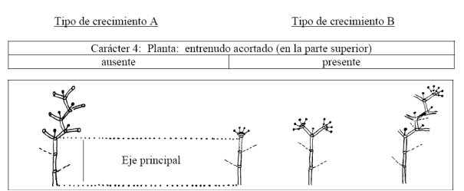

N° 5 Pedúnculo: porte

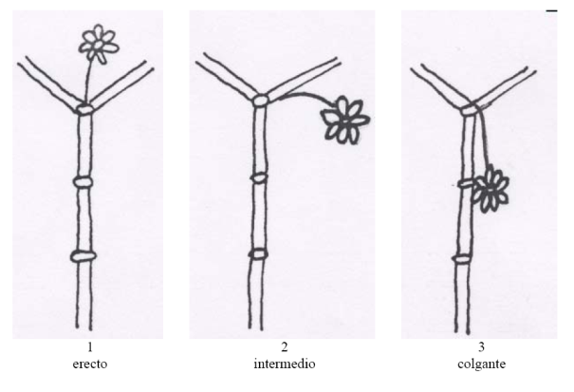
N° 12 Fruto: forma en sección longitudinal

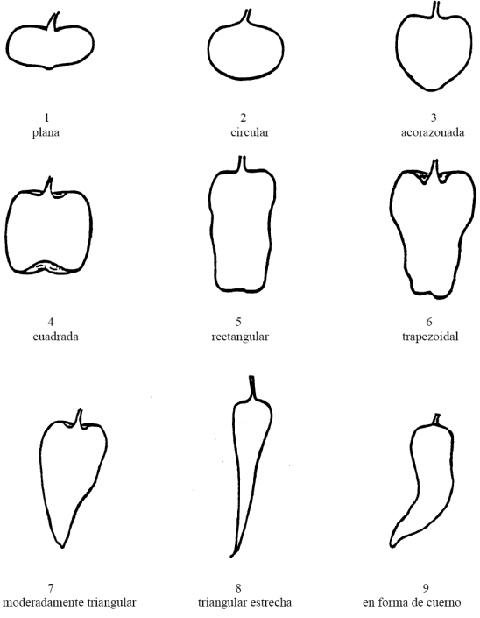
N° 19 Fruto: capsaicina en la placenta

La presencia de capsaicina se observa catando la pulpa del pimiento junto con los lóculos, en la placenta.

IV. RESPONSABLES

Lugar y fecha:

_________________________________________ _________________________________________
Firma del Ing. Agr. patrocinante Firma del solicitante o
representante autorizado

Aclaración de Firma Aclaración de Firma

